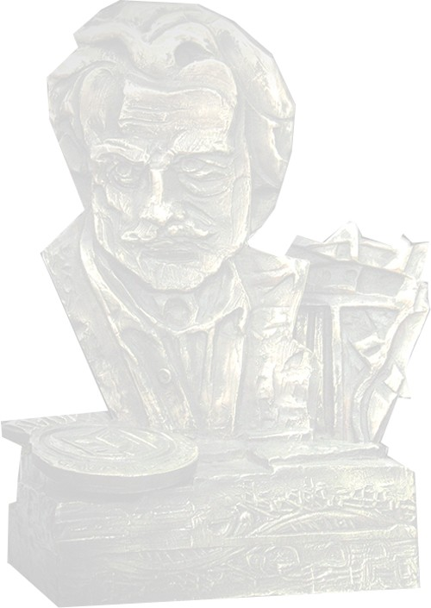


SOLICITUD DE PARTICIPACIÓN XIII MOSTRA DE TEATRE AMATEUR “PASCUAL PERALT” CARCAIX 2026

DATOS DEL GRUPO
Nombre del grupo :
Dirección del grupo :
Localidad :
Provincia :
CIF del grupo :
Web del grupo :
Correo electrónico del grupo :
DATOS DE LA OBRA
Título :
Autoría :
Dirección :
Duración aproximada :
Intermedio: Sí/No :
Género: Tragedia / Comedia :
Idioma de la obra: Castellano / Valenciano :
La documentación de la obra se presenta: de forma on-line / correo postal :
DATOS DE REPRESENTACIÓN
Nombre y apellidos de la persona representante :
DNI de la persona representante :
Dirección :
Localidad :
Provincia :
Correo electrónico :
Teléfono 1 :
Teléfono 2 :
El grupo declara que los miembros del mismo no ejercen en activo en el teatro profesional: Sí / No :
El grupo declara que está en posesión de la autorización del autor, para la representación de la obra para el posterior pago de derechos de autor por parte de la organización: Sí / No :

